FM-86-2-2011
03 de febrero de 2011

Señor
Dr. Heberto Priego
Profesor Investigador
Universidad Juárez Autónoma de Tabasco
Presidente, Red Iberoamericana de Mercadotecnia en Salud

Estimado señor:

A continuación de la reunión de INNOVA-CESAL, que se llevará a cabo en San José durante los días del 1ro. al 4 de marzo, hemos implementado la realización de un taller que será de gran importancia para las Escuelas de nuestra Facultad, en el marco de la “Cátedra Rodrigo Loría Cortés”.

Por este motivo le invito como profesor e investigador de la Universidad de Juárez Autónoma de Tabasco y Presidente de la Red Iberoamericana de Mercadotecnia en Salud, para las actividades que se realizarán del lunes 7 al miércoles 9 de marzo en nuestra Facultad. Asimismo, le agradeceríamos que participe como conferencista en dicho evento y, por supuesto, aprovecharemos su visita para conversar sobre el diseño de una estrategia de cooperación en el marco del convenio UCR-UJAT y coordinar algunas actividades con miras a la realización del II Coloquio de Investigación sobre desastres hidrometeorológicos y sus efectos en la salud, cuya sede será nuestro país.

Para estos efectos, nuestra Universidad cubrirá sus gastos de hospedaje y alimentación durante los días del 5 al 9 de marzo.

Muy atentamente,

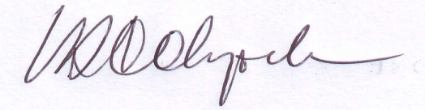
Dr. Luis Diego Calzada Castro
DECANO

C.: archivo

